
ANNÉE UNIVERSITAIRE 2017-2018
M2 fonctionnaire stagiaire :
mise en situation professionnelle : Stage en responsabilité

BULLETIN DE VISITE CONSEIL CONJOINTE

adossé au référentiel des compétences professionnelles des métiers du professorat et de l'éducation
(BO n°30 du 25 juillet 2013)

Nom : FIACK  Prénom : Laurent  Groupe :  Centre de formation : MSA  Binôme tuteur : … M. Urvoy et M. Jeandeau | Commune : ROUEN  Établissement : Blaise Pascal ECLAIR   Niveau(x) : première STI2D  Nombre d’élèves présents : 24

Posture professionnelle
Constats / analyse / conseils
Faire partager les valeurs de la République, inscrire son action dans le cadre des principes fondamentaux du système éducatif et dans le cadre réglementaire de l’école. Agir en éducateur responsable et selon des principes éthiques. S’engager dans une démarche individuelle et collective de développement professionnel

M FIACK agit de manière responsable et a une posture professionnelle respectant le cadre réglementaire lié à sa fonction.

M FIACK n’hésite pas à échanger avec ses collègues/son tuteur sur ses pratiques et à corriger/modifier sa façon de faire.

M FIACK a une relation sereine avec ses élèves.

Brève description des activités observées
Contexte local (Education prioritaire, milieu urbain, rurbain, rural) ; durée de l’observation ; disposition spatiale ; déroulement de la séance.

Le lycée Blaise Pascal est un établissement situé à proximité de Rouen St Sever.

La salle de STI2D propose des ilots équipés de 4 postes informatisés que les élèves de M FIACK ont utilisés lors de la séance observée. (1 élève = 1 poste) et une petite salle banalisée contiguë de 32 places.

Notre observation se décompose de la manière suivante :

Groupe classe, pris en charge en co-enseignement, séparé en deux comme les deux semaines précédentes (chaque enseignant travaille avec un groupe sur des activités différentes).

Activité présentée par M. Fiack : Borne Escamotable
L'activité exploite l'ensemble des diagrammes SysML au programme de la STI2D:
* Diagramme des cas d'utilisation
* Diagramme des exigences
* Diagramme de séquence
* Diagramme d'état
* Diagramme de définition de bloc
* Diagramme de block interne

L'activité se présente sous la forme d'un petit site web organisant l'ensemble des ressources et d'un document réponse numérique en format Word.

Parmi les ressources, deux vidéos viennent illustrer le système et un document récapitule les différents diagrammes SysML.

Lors des activités des élèves, M FIACK circule parmi les groupes et est attentif aux difficultés rencontrées par certains lycéens.

Maîtriser les savoirs disciplinaires et leur didactique
Constats / analyse / conseils
Maîtriser les objectifs et les contenus d'enseignement, les exigences du socle commun (collège)

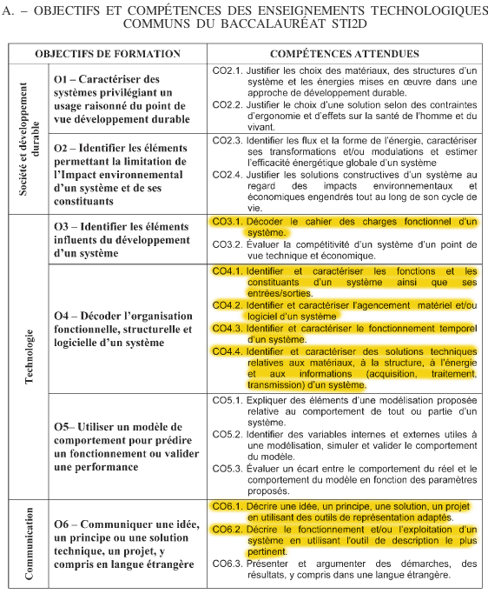
M FIACK a proposé une séance en conformité avec les programmes de STI2D.

Les compétences visées s’inscrivent parfaitement dans les textes (Bulletin officiel spécial n° 3 du 17 mars 2011) définissant les objectifs et compétences de la STI2D.

Compétences associées à la séquence SysML ►

Connaissances visées et relatives à la séquence SysML :

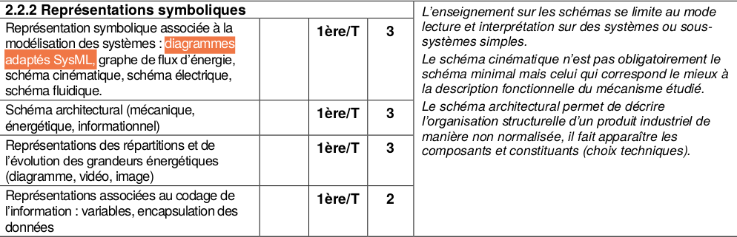

Préparation de la classe
Constats / analyse / conseils
Construire des situations d'enseignement et d'apprentissage prenant en compte la diversité des élèves
Savoir préparer les séquences de classe et, pour cela, définir des programmations et des progressions ; identifier les objectifs, contenus, dispositifs, obstacles didactiques, stratégies d'étayage, modalités d'entraînement et d'évaluation

M FIACK a réalisé des fiches « TP » guidant les élèves au travers de différents exercices/questions.

Lors du TP, M FIACK a été attentif aux demandes/difficultés rencontrées et a essayé de répondre aux attentes de ses élèves.

M FIACK a fourni aux élèves un ensemble de ressources numériques, qu’il a adapté/modifié pour s’ajuster à la problématique proposée aux lycéens.

Mise en œuvre
Constats / analyse / conseils
Mettre en œuvre et animer des situations d'enseignement et d'apprentissage prenant en compte la diversité des élèves
Conduite de classe, organisation, mode(s) de regroupement des élèves et supports adaptés. Utiliser un langage clair et adapté aux capacités de compréhension des élèves. Installer avec les élèves une relation de confiance et de bienveillance. Maintenir un climat propice à l'apprentissage et un mode de fonctionnement efficace et pertinent pour les activités.

M FIACK a proposé un cycle de 3 séances progressives sur la modélisation SysML permettant ainsi à ces élèves une appropriation plus facile de ce concept.

M FIACK a su instaurer un climat propice à l'apprentissage, ainsi qu’une relation de confiance et de bienveillance vis-à-vis de ses élèves. La conduite de classe est très bonne.

M FIACK utilise un langage clair et compréhensible par les élèves.

Lorsqu’un élève a terminé l’activité, avant de lui proposer autre chose, M FIACK prend le temps de vérifier l’acquisition des notions travaillées.

M FIACK a choisi de mettre chaque élève seul face à 1 ordinateur proposant fiches questions et documents ressources : ce choix a des avantages, mais également des inconvénients ! (Pourquoi ne pas avoir choisi de les regrouper en binôme pour effectuer le travail ? : Avantages / inconvénients là aussi !).

Évaluer les progrès et les acquisitions des élèves
Constats / analyse / conseils
En situation d'apprentissage, repérer les difficultés des élèves afin de mieux assurer la progression des apprentissages.

Lors des activités des élèves, M FIACK circule parmi les groupes et est attentif aux difficultés rencontrées par certains lycéens.

M FIACK va récupérer et corriger les activités réalisées, puis M FIACK va débriefer la séance en fin de semaine avec ses élèves pour en faire une synthèse.

M FIACK va ensuite réaliser une évaluation sommative, pour valider ou non les différentes compétences travaillées.

En fin de cycle d’activités, l’équipe pédagogique, sur 2 semaines, donne la possibilité aux lycéens n’ayant pas validé un certain nombre de compétences de les « retravailler » pour pouvoir les valider.

Intégrer les éléments de la culture numérique nécessaires à l'exercice de son métier
Constats / analyse / conseils

M FIACK utilise l’outil informatique pour rédiger les documents élèves et a su parfaitement intégrer l’outil informatique dans la séance proposée.

M FIACK a fourni aux élèves un ensemble de ressources numériques, sous la forme d'un petit site web local organisant l'ensemble des ressources. M FIACK a également fourni aux lycéens un document numérique en format Word composé de questions/réponses, permettant aux élèves d’être guidés dans leur activité et proposant des zones réponses.

Conclusion
Analyse par les formateurs du regard critique de l’étudiant, éléments positifs et éléments à améliorer, réussites, objectifs prioritaires à atteindre, ressources didactiques conseillées.

Bien que l’exercice ne soit pas facile, M FIACK a fait une analyse critique pertinente de sa séance et surtout a été attentif aux remarques faites.

M FIACK a notamment proposé l’idée d’une activité « fil rouge motivante » sur l’année/le trimestre pour les lycéens ayant réalisé l’ensemble des activités proposées, plutôt que prendre encore plus d’avance en réalisant des activités supplémentaires.

M FIACK améliorera encore sa pratique en tenant compte des conseils suivants :

- Création d’une fiche professeur de préparation de séance, listant l’ensemble des points qu’il souhaite aborder, points pouvant également être développés/détaillés plus ou moins en fonction des besoins.

- Prévoir un temps suffisant pour (faire) conclure / (faire) résumer le travail réalisé lors de la séance.

- Ajouter plus de concret (élèves observant un objet réel), plus d’interactivité classe/professeur (pause dans l’activité, pour faire le point sur une difficulté), et penser à varier les supports (exercice papier, simulation sur PC, maquette…)

- Approfondir et tester cette idée d’activité « fil rouge motivante » sur l’année/le trimestre/le semestre, pour les élèves ayant fini le travail.

M FIACK démontre une pratique d’un bon niveau. Le travail de préparation est sérieux et adapté au public.
Le bilan de cette visite est positif et j’encourage, M FIACK, à poursuivre dans cette voie.

Avis

Très insuffisant  Insuffisant  Réservé  Satisfaisant ☑ Très satisfaisant 
Visite effectuée par : M Urvoy et M Jeandeau Date et heure : 13h45 à 15h le 02/10/2017
Tuteur ESPE ☑ Tuteur terrain ☑
Signatures
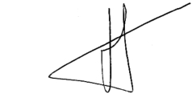
Michael Jeandeau Jean-Rémy Urvoy

PS : En Jaune fluo choisir 1 ou 2 points à privilégier lors de l’écrit de l’analyse de séance.

